Modyfikacja ustawień w programach Outlook 2010,2013,2016 do obsługi połączeń szyfrowanych.

Po uruchomieniu programu należy wybrać zakładkę „Plik”, następnie „Informacje” i kliknąć „Ustawienia kont”

W oknie z listą kont zaznaczamy interesujące nas konto i klikamy „Zmień”

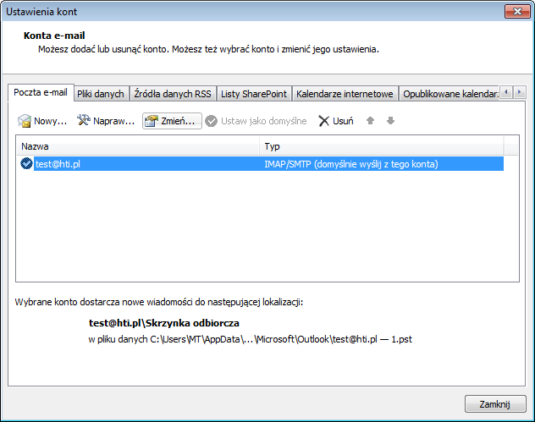

W kolejnym oknie klikamy „Więcej ustawień”

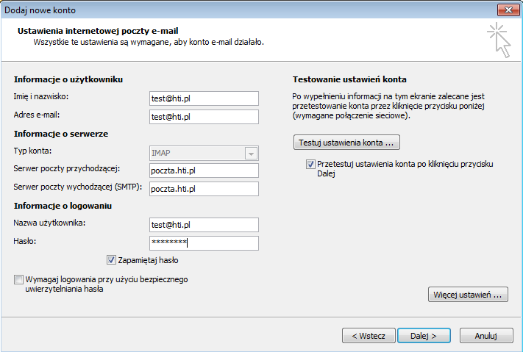

W oknie „Ustawienia Internetowej poczty e-mail” należy przełączyć się do zakładki „Serwer wychodzący” i zaznaczyć w niej opcję „Serwer wychodzący (SMTP) wymaga uwierzytelniania”.

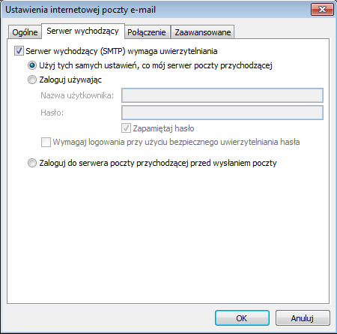
Dodatkowe ustawienia należy wprowadzić na zakładce „Zaawansowane”.

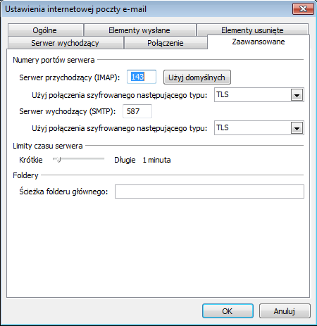

Po kliknięciu OK wracamy do okna ogólnej konfiguracji konta. Klikamy w nim „Dalej”.
Program spróbuje wysłać wiadomość testową pod własny adres e-mail i ściągnąć pocztę. Jeżeli próba się powiedzie, zostaniemy poinformowani a konto będzie skonfigurowane i gotowe do pracy.

